RELATÓRIO TÉCNICO:
REPRODUÇÃO DO ARTIGO IMG-DIFF
Aluno: Mário Stela Guerra

Recife, 27 de novembro de 2025

1. Referência do Artigo Selecionado
Título Original: Img-Diff: Contrastive Data Synthesis for Multimodal Large Language Models; Autores: Qirui Jiao, Daoyuan Chen, Yilun Huang, Bolin Ding, Yaliang Li, Ying Shen Publicação: CVPR 2025 (Conference on Computer Vision and Pattern Recognition)

2. Resumo do Problema Investigado
O avanço dos Modelos de Linguagem Grande Multimodais (MLLMs), como GPT-4V e Gemini, demonstrou capacidades impressionantes na compreensão geral de imagens. No entanto, esses modelos frequentemente sofrem de "alucinações" visuais e falham em tarefas de fine-grained recognition. O problema central investigado pelo artigo é a dificuldade dos MLLMs em distinguir diferenças sutis entre imagens visualmente semelhantes (ex: diferenciar um copo de vidro de uma tigela preta em uma cena idêntica). A causa raiz identificada pelos autores é a escassez de dados de alta qualidade focados em "diferenças". A maioria dos conjuntos de treinamento (como COCO ou LAION) foca em descrever uma imagem isolada, não em contrastar pares. O trabalho propõe uma abordagem centralizada em dados para sintetizar automaticamente bases que ensinem o modelo a olhar para os detalhes contrastivos.

3. Fundamentação Teórica
A reprodução deste trabalho baseia-se em três pilares teóricos:

3.1. Modelos de Difusão Latente (Latent Diffusion Models)
A base da síntese de imagens utilizada é o Stable Diffusion XL (SDXL) [1]. Diferente de GANs, os modelos de difusão aprendem a reverter um processo de ruído gaussiano gradual. O SDXL opera em um espaço latente comprimido para eficiência computacional, com o treinamento envolvendo duas fases:
- Processo Direto (Forward): Adição progressiva de ruído gaussiano a uma imagem até que ela se torne ruído isotrópico puro.
- Processo Reverso (Reverse): Uma rede neural (U-Net) aprende a predizer o ruído adicionado a cada passo, permitindo reconstruir a imagem.
Ademais, o SDXL não opera diretamente nos pixels (o que seria computacionalmente proibitivo para alta resolução). Ele utiliza um Autoencoder Variacional (VAE) para comprimir a imagem em um espaço latente de menor dimensão. A difusão ocorre neste espaço latente, e o resultado final é decodificado de volta para o espaço de pixel. Isso permite gerar imagens de 1024x1024 com alta fidelidade semântica.
Para gerar pares de imagens que sejam idênticos no fundo, mas diferentes no objeto, o controle sobre a geração é crucial. O artigo original utiliza a técnica Prompt-to-Prompt (P2P) [2] que manipula os mapas de atenção cruzada nas camadas da arquitetura U-Net. Isso permite injetar a estrutura espacial da imagem original na nova imagem gerada, alterando apenas os tokens de texto modificados.
- Atenção Cruzada (Cross-Attention): Na arquitetura U-Net do Stable Diffusion, a informação textual do prompt é injetada através de camadas de Cross-Attention. A relação espacial entre os pixels gerados e as palavras do prompt é definida pelos mapas de atenção.
- Injeção de Atenção (Attention Injection): A hipótese do P2P é que a estrutura espacial da imagem (onde está o fundo, onde está o objeto) é determinada nos primeiros passos da difusão. O P2P permite substituir os mapas de atenção da imagem gerada pelos mapas da imagem original para tokens que não foram alterados. Isso "congela" a composição.
Devido à complexidade de injetar atenção cruzada no SDXL sem acesso a clusters de GPU de grande porte, a reprodução utiliza Geração Determinística via Sementes Fixas (Fixed Seed). Ao fixar o vetor de ruído inicial e manter os hiperparâmetros constantes, é possível garantir que a trajetória de amostragem da difusão permaneça similar, preservando a composição global da cena (fundo e iluminação) enquanto o modelo foca na alteração semântica solicitada pelo prompt.

3.2. Aprendizado Contrastivo Multimodal (CLIP)
Para a detecção automática de diferenças, foi utilizado o modelo CLIP (Contrastive Language-Image Pre-training) [3]. O CLIP projeta imagens e textos em um espaço vetorial compartilhado. A métrica teórica utilizada é a Similaridade de Cosseno entre os embeddings de recortes de imagem. Se S(A, B) <= L (onde L é um limiar, definido como 0.85), assume-se uma diferença semântica/visual significativa.

3.3. Segmentação Semântica (FastSAM)
Para localizar as diferenças sem anotação humana, foi utilizado o FastSAM (Fast Segment Anything Model) [4], uma variante otimizada do SAM (Segment Anything Model) [5]. Diferente de detectores clássicos (como YOLO ou Faster R-CNN) limitados a classes fechadas (ex: 80 classes do COCO), o SAM é treinado para segmentação "zero-shot", capaz de gerar máscaras para qualquer objeto saliente na imagem.
- O Paradigma SAM: O SAM introduziu a segmentação "promptable", capaz de segmentar qualquer objeto sem ter sido treinado especificamente para aquela classe. Porém, o SAM original utiliza uma arquitetura baseada em Vision Transformers (ViT) pesada.
- Arquitetura FastSAM: O FastSAM reformula a tarefa do SAM utilizando uma arquitetura CNN (Convolutional Neural Network) baseada no YOLOv8-seg. Ele trata a segmentação de "qualquer coisa" como uma tarefa de segmentação de instância de uma só classe. Isso reduz o custo computacional drasticamente (até 50x mais rápido que o SAM), mantendo a capacidade de generalização necessária para o dataset de domínio aberto desenvolvido.
- Filtragem IoU: Para lidar com múltiplas máscaras sobrepostas geradas pelo FastSAM, foi aplicado o algoritmo de Non-Maximum Suppression baseado em Intersection over Union (IoU), garantindo que apenas a bounding box mais representativa da diferença seja mantida.

3.4. Visual Instruction Tuning (LLaVA)
O objetivo final dos dados gerados é o ajuste fino de MLLMs. Para tanto, o foi usado LLaVA (Large Language and Vision Assistant) [6] como o "oráculo" para gerar as descrições finais. O LLaVA conecta um encoder visual (CLIP-ViT) a um LLM (Vicuna/Llama) através de um projetor linear, permitindo que o modelo "converse" sobre imagens.

4. Base de Dados Utilizada
Diferente de projetos tradicionais que consomem datasets prontos, este trabalho consistiu na síntese de um novo dataset.
- Fonte dos Prompts: Foram utilizados prompts manuais inspirados no dataset MSCOCO (ex: "A photo of a cat on a sofa" vs "A photo of a dog on a sofa").
- Dados Gerados: O artefato final do projeto é o Dataset Img-Diff Reproduzido, composto por:
  - Pares de imagens RGB (resolução 1024x1024 geradas pelo SDXL).
  - Arquivos JSON contendo: bounding boxes normalizadas, legendas individuais e a cadeia de raciocínio (Chain-of-Thought) da diferença.

5. Arquiteturas e Técnicas Implementadas
O pipeline de reprodução foi desenvolvido em Python e dividido em três módulos arquiteturais de acordo com o diagrama esquemático da Figura 1:
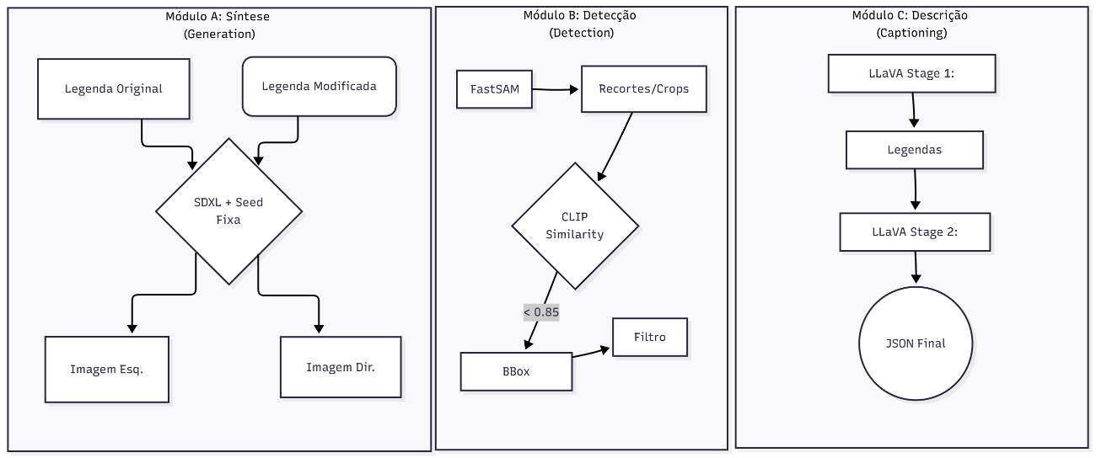
Figura 1: Diagrama Arquitetural da solução.

Módulo A: Image Pairs Generation (Síntese)
Foi implementado um script utilizando a biblioteca diffusers.
- Modelo: stabilityai/stable-diffusion-xl-base-1.0.
- Técnica: Substituição de substantivos no prompt e congelamento do gerador de ruído (seed). Isso garante que o fundo da imagem e a composição global da cena permaneçam estatisticamente idênticos, alterando apenas o objeto alvo da atenção do modelo.

Módulo B: Difference Area Generator (Detecção)
Este módulo automatiza a "anotação" da diferença.
- Segmentação: Foi utilizado Ultralytics FastSAM-x. O modelo varre a imagem original gerando máscaras para todos os objetos.
- Comparação Vetorial: Para cada máscara, realiza-se um crop na Imagem A e na Imagem B. Posteriormente, são extraídos os vetores de características com ViT-B/32 (CLIP) e a similaridade é calculada.
- Filtro IoU: O Intersection over Union é aplicado para remover caixas delimitadoras duplicadas ou redundantes.

Módulo C: Difference Captions Generator (Descrição)
Automatização da descrição textual utilizando VLM.
- Modelo: llava-hf/llava-v1.6-mistral-7b-hf (Quantizado em 4-bit via bitsandbytes para viabilidade de hardware).
- Pipeline de 2 Estágios:
  - Labeling: O modelo descreve os recortes individualmente.
  - Reasoning: As imagens são concatenadas horizontalmente (com separador preto de 20px) e o modelo recebe o prompt contextualizado para explicar a diferença semântica.

6. Experimentos e Resultados

6.1. Resultados Qualitativos
Os experimentos demonstraram a eficácia do pipeline em cenários controlados.
- Geração: O método de semente fixa conseguiu preservar a iluminação e a geometria da cena na maioria dos casos testados (ex: sofá, rua, mesa), falhando apenas em prompts onde a diferença de tamanho entre os objetos era extrema (ex: trocar "maçã" por "laranja" altera a oclusão da mão).
- Detecção: O limiar de similaridade do CLIP (0.85) mostrou-se robusto. O detector ignorou mudanças de iluminação sutis (ruído do SDXL) e focou corretamente nas mudanças de objeto.
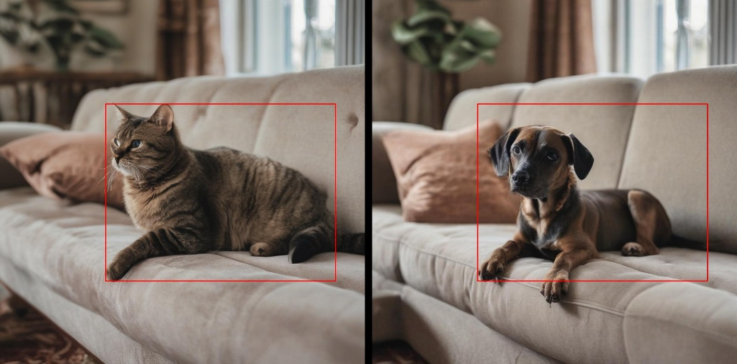
Figura 2: Exemplo de par gerado e anotação automática da diferença.

6.2. Artefato de Dados (JSON)
O sistema gerou com sucesso arquivos JSON compatíveis com o formato de treinamento Visual Instruction Tuning na estrutura exemplificada abaixo:
{
"conversations": [
{
"from": "human",
"value": "Analyse the left image and the right image. What is the difference between the red bounding box area in each image? Answer the question in a few concise sentences"
},
{
"from": "llm",
"value": "The difference between the red bounding box area in the left and right images is that in the left image, the cat is inside the red box, while in the right image, the dog is inside the red box."
}
],
"bbox": [0.29,0.29,0.92,0.77],
"captions1": "The main object in this image is a cat.",
"captions2": "The main object in this image is a dog.",
"image_left": "data/caption_images/left/caption_0.jpg",
"image_right": "data/caption_images/right/caption_0.jpg"
}

7. Comparação: Artigo vs. Reprodução
Devido às limitações de recursos computacionais e tempo, foram realizadas adaptações estratégicas na metodologia. A tabela abaixo resume as diferenças:
Característica | Artigo Original (Jiao et al.) | Reprodução | Impacto na Reprodução
Controle de Geração | Prompt-to-Prompt (Cross-Attention Injection) | Fixed Seed (Ruído Determinístico) | Menor precisão pixel-a-pixel no fundo, mas suficiente para validação semântica.
Segmentação | FastSAM | FastSAM (Via Ultralytics) | Resultado idêntico ao paper.
VLM de Legenda | LLaVA-NeXT (13B/34B) | LLaVA-1.5 (7B - 4bit) | Descrições ligeiramente menos detalhadas, mas semanticamente corretas.
Volume de Dados | 118.000 pares | Prova de Conceito (8 pares) | Demonstração funcional do pipeline, sem treinamento de fine-tuning subsequente.

8. Discussão Crítica
A reprodução evidenciou que a abordagem Data-Centric é extremamente promissora. Ao invés de depender de anotação humana cara e lenta, o pipeline automatizado permite a criação de datasets infinitos de "Spot the Difference".
Contudo, identificamos limitações na nossa abordagem de Fixed Seed. Diferente do Prompt-to-Prompt usado pelos autores, a semente fixa não garante que pixels não relacionados permaneçam inalterados se a estrutura do novo objeto for muito diferente. Isso ocasionalmente gerou "falsos positivos" no detector de diferenças (Módulo B), onde o modelo detectou uma mudança na sombra projetada no chão como sendo uma diferença de objeto.
Além disso, a quantização em 4-bit do LLaVA (necessária para rodar em GPUs de consumo como a T4/RTX 3060) ocasionalmente resultou em alucinações textuais, onde o modelo descrevia cores incorretamente em objetos muito pequenos.

9. Conclusão e Próximos Passos
Este projeto cumpriu o objetivo de reproduzir a lógica central do artigo Img-Diff, implementando um pipeline funcional de ponta a ponta: da síntese da imagem à geração da instrução textual.
Conclusões principais:
- Modelos de difusão podem atuar como geradores de dados de treinamento eficazes.
- A combinação de FastSAM + CLIP é um método poderoso para mineração de dados não supervisionada.
- A reprodução validou a hipótese dos autores de que é possível criar dados de ajuste fino sem intervenção humana.

Próximos passos:
- Implementação de Inpainting: Substituir a geração global por Inpainting (máscara apenas na área do objeto) para garantir consistência no fundo.
- Scale-Up: Executar o script em lote na nuvem para gerar um dataset maior.
- Fine-Tuning: Utilizar este dataset para realizar o ajuste fino de um modelo LLaVA e medir o ganho de performance quantitativo.
Link do Repositório: Projeto de Reprodução Img-Diff – Mário Guerra

10. Referências Bibliográficas
- PODELL, Dustin et al. Sdxl: Improving latent diffusion models for high-resolution image synthesis. arXiv preprint arXiv:2307.01952, 2023.
- HERTZ, Amir et al. Prompt-to-prompt image editing with cross attention control. arXiv preprint arXiv:2208.01626, 2022.
- RADFORD, Alec et al. Learning transferable visual models from natural language supervision. In: International conference on machine learning. PmLR, 2021. p. 8748-8763.
- ZHAO, Xu et al. Fast segment anything. arXiv preprint arXiv:2306.12156, 2023.
- KIRILLOV, Alexander et al. Segment anything. In: Proceedings of the IEEE/CVF international conference on computer vision. 2023. p. 4015-4026.
- LIU, Haotian et al. Visual instruction tuning. Advances in neural information processing systems, v. 36, p. 34892-34916, 2023.
- JIAO, Qirui et al. Img-diff: Contrastive data synthesis for multimodal large language models. In: Proceedings of the Computer Vision and Pattern Recognition Conference. 2025. p. 9296-9307.

